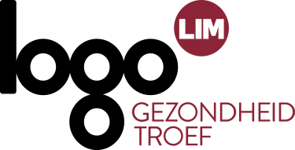
Gezond ouder worden, goed eten

Menukaart voor lokale besturen 2021

Receptenplatform ‘Zeker Gezond’
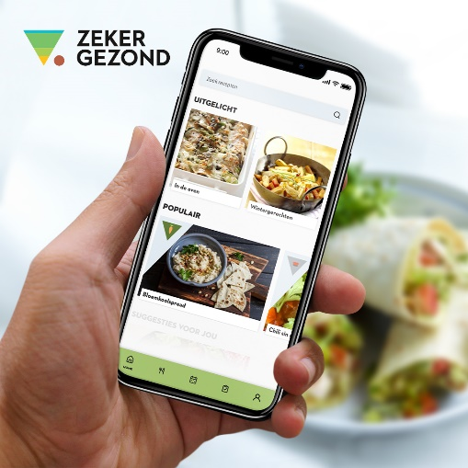 | Zeker Gezond bevat meer dan 1000 recepten: lekker, eenvoudig én in lijn met de voedingsdriehoek. Alle recepten zijn gratis raadpleegbaar via een website (www.zekergezond.be) en app. Op beide platformen kan je uitgebreid filteren en zoeken op recepten en ingrediënten. Je vindt er tonnen lekkere inspiratie! Je kan er ook een persoonlijk profiel aanmaken, waar je enkele persoonlijke voorkeuren en allergieën kan instellen. Zo’n persoonlijk profiel laat je ook toe te werken met een weekmenu en een daaraan gekoppeld boodschappenlijstje.

De voedingsdriehoek
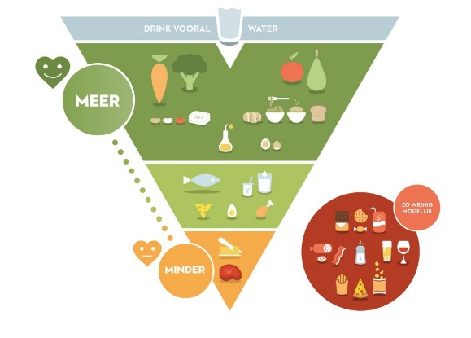 | Gezond eten: wat houdt dat precies in? Het Vlaams Instituut Gezond Leven verzamelde alle huidige wetenschappelijke kennis over gezonde voeding in de voedingsdriehoek. De richtlijnen van de voedingsdriehoek zijn op lange termijn voor iedereen haalbaar en zorgen dat er ook voor onze kinderen en kleinkinderen genoeg gezond voedsel is.  Bij Logo Limburg kan je gratis materialen aanvragen die de voedingsdriehoek mee in de kijker zetten (postkaarten, affiches, folders, banner, placemats, …)

Bewegen op verwijzing

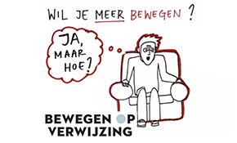 | Je wil meer mensen in bewegen brengen dankzij persoonlijke coaching te organiseren? Dan komt Bewegen Op Verwijzing als geroepen. Een Bewegen op Verwijzing-coach stimuleert mensen om meer te bewegen met een beweegplan en consultaties.  Heb je interesse in 'Bewegen op Verwijzing', wil je bijkomende toelichting of partners lokaal samenbrengen? Contacteer ons op 011 15 12 30 of logo@logolimburg.be.
Gezondheidssessies: gezond ouder worden

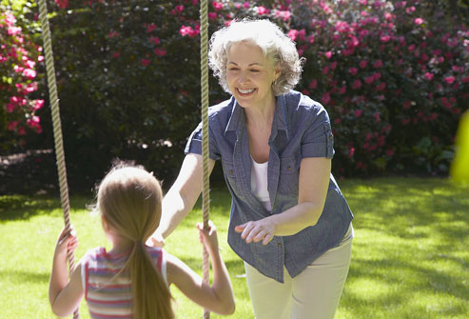 | De voordracht ‘Gezond ouder worden’ biedt heel wat informatie, tips en technieken over wat je zelf kunt doen om gezond en actief ouder te worden. Je maakt op een interactieve manier kennis met thema’s zoals gezonde voeding en beweging, geestelijke gezondheid, kankeropsporing en veel meer.  De voordracht duurt twee uur. Kostprijs: 150 euro (+km-vergoeding van de lesgever).
Gezondheidssessie: weet wat je eet – de winkeloefening

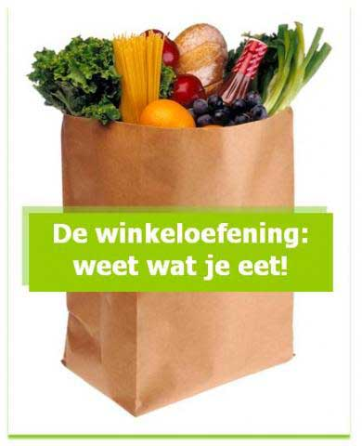 | Tijdens de Gezondheidssessie "Weet wat je eet" leer je de complexe info op voedingsetiketten juist te interpreteren. Je leert producten vergelijken om zo een gezonde en budgetvriendelijke keuze te maken.  Een diëtist geeft de sessie en start met een bondige uitleg over vetarme en vezelrijke voeding. Daarna leer je etiketten lezen a.d.h.v. lege verpakkingen. De focus ligt op het vet- en vezelgehalte in de voedingswaren.  De gezondheidssessie duurt ongeveer 2 uur. Kostprijs per sessie: 150 euro (+km-vergoeding van de lesgever)
Vorming: Gezond ouder worden, goed eten

Werk je met ouderen of krijg je soms vragen rond voeding en gezond ouder worden? Dan is de sessie ‘Gezond ouder worden, goed eten’ interessant om eens te organiseren. Letten op je voeding is voor iedereen belangrijk, maar voor ouderen is het dat nog een tikje meer. Want ouder worden gaat gepaard met lichamelijke veranderingen zoals tandproblemen, minder bewegen en een lager energieverbruik. En dat beïnvloedt het eetgedrag en de behoefte aan energie en bepaalde voedingsstoffen. De sessie richt zich tot 60-plussers die nog zelfstandig wonen en grotendeels zelf instaan voor het aankopen en klaarmaken van hun voeding. De sessie brengt hen de nodige kennis en vaardigheden bij om gezonde en bewuste keuzes te maken wat eten en drinken betreft.

MATERIAAL BESTELLEN of reserveren
Bestel je materialen online of neem contact op met Logo Limburg via:
- mail naar logo@logolimburg.be of
- telefonisch op het nummer 011 15 12 30.

